PROJE ADI | DON’T THROW TURN INTO IT ART
PROJEDEKİ OKULLARIMIZ | - Hasan Celal Güzel MTAL/ Yasemin DEMİR  - Selçuklu Anadolu Lisesi / Çiğdem HODUL  - KOZLUK MERKEZ ANADOLU LİSESİ/ Süreyya HAŞİMİ  - ÖZEL YİRMİ DOKUZ MAYIS FERDA ANADOLU VE FEN LİSESİ/ Esra BAYKAL  - BURHANİYE HACI MEHMET FEVZİ KÖYLÜ ANADOLU İMAM HATİP LİSESİ/Fatma Tuğba ERKAN  - ÇİFTLİK ÇOK PROGRAMLI ANADOLU LİSESİ/Hürriyet EREN  - LİCEUL TEHNOLOGİC „ELİE RADU”, PLOİESTİ/ Otilia Radu  - Faxe Ladeplads, DanimarkaFaxehus Efterskole/ Marc Tengler  - ERMENEK UYSAL-HASAN KALAN FEN LİSESİ/ Önder BADEM  - ZESPÓŁ SZKÓŁ PONADPODSTAWOWYCH W MSZANİE DOLNEJ, MSZANA DOLNA, POLAND / HALİNA MAJKOWSKA  - 1ST GENERAL LYCEUM OF CORFU/ΑΓΓΕΛΙΚΉ ΓΕΩΡΓΟΤΆ
PROJE ORTAĞI ÜLKELER/ŞEHİRLER | TÜRKİYE (9), YUNANİSTAN (2),DANİMARKA (1), POLONYA(1), ROMANYA(1)
PROJE YAŞ GRUBU | 16-19
PROJE HAKKINDA | Projemiz 2021 Aralık ayında Türk ve yabancı ortakları ile çalışmalarına başlamış olup halen devam etmektedir. Nisan ayının sonunda projenin tamamlanması planlanmaktadır.  Bu proje ile geri dönüştürülemeyen atıkların dünyamıza verdiği zararı vurgulamak ve toplumda atık malzemelerin sanat eserine dönüştürülmesi ve öğrencinin hayal gücünü kullanmasını sağlama konusunda farkındalık yaratmak istiyoruz. Atıkları sanata dönüştürme bilincini aşılayarak çevre kirliliğini önlemeye çalışacağız. Sürdürülebilir kalkınma planının su altında yaşam, temiz su ve sağlık durumu, erişilebilir ve temiz enerji, iklim, karasal yaşam, üretim ve tüketim sorumluluğu ile hem ilişkisi hem de etkileri üzerinde çalışmayı amaçlıyoruz. sanat ve aktif oldukları çoklu zeka kuramını keşfederler ve atık malzemeleri kullanarak görsel malzemeler oluştururlar. İsrafın zararları ve tasarrufun faydaları konusunda farkındalık yaratmayı, öğrenciye tüketirken üretebileceğini göstermeyi ve öğrencide öz beceri duygusunu pekiştirmeyi amaçlıyoruz. 21. yy becerileri çerçevesinde öğrenciyi merkeze alan, hayal gücünü geliştiren, yaratıcı düşünmeyi destekleyen, öğrencinin yetenek ve yeteneklerini keşfeden nesli de hedefliyoruz.
PROJE SONUÇLARI | Projemiz çalışmaları başta belirlenen hedefler doğrultusunda devam etmektedir. Bununla birlikte proje ortakları ve öğrencilerle sürekli iletişim halinde olduğumuz proje etkinlik kararlarını birlikte alabildiğimiz eğlenirken öğrendiğimiz keyifli bir süreçti. Proje sonuna yaklaşırken şimdiye kadar yaptığımız etkinlikler arasında 'Çevresel atıkları duyduğunuzda ne düşünüyorsunuz' hakkında wordart oluşturma; atıklarla ilgili saha çalışmaları,  Netiquette bülteninin sunumu; öğrencilerle online E-GÜVENLİK buluşması ve öğrencilere sertifika verilmesi; okul panolarının tasarlanması ve kahoot challenge; okullarda geri dönüşümle ilgili ürünler hazırlamak ve nasıl yapılır videoları çekmek; DÜNYA NASIL KURTARILIR için zihin haritası oluşturma; atıkların sınıflandırılması ve dünyayı kurtarmak için yapılması gerekenler hakkında sunumlar/posterler hazırlamak; Quiz Challenge yer alırken, proje ortak ürünü “Atıksız Güzel Geleceğimiz” (hikaye) oluşturma; proje Ortak Ürün (şarkı); Öğrencilerle “atıkların çevreye zararlı etkileri” hakkında bilgi grafikleri Infographics oluşturma; Öğrencilerin hazırladığı atıklardan sanat eseri sergisi; Sanat eserleri kitapçığı; İnfografiklerin e-dergisi çalışmaları devam etmektedir.  Bu proje sonucunda öğrenciler, geri dönüşümsüz aşırı tüketim çılgınlığının ne kadar zararlı olduğunu fark edecek ve tasarrufun öneminin farkına varacak ve bunu telafi etmeye çalışacaklardır. Doğal kaynakların kontrolsüz tüketimi konusunda farkındalık başlayacak. Atık malzemelerden ürettikleri eserleri bir sergi açarak tanıttıklarında, sorunun çözümüne farklı bir pencere açacak, toplumsal farkındalık uyandıracak ve sanata olan ilgiyi artıracaklar. Çevre temizliği konusunda farkındalık oluşturulacaktır. Atık maddelerin kontrolüne bakış açısı olumlu yönde değişecek ve bu konuda yaratılan farkındalıkla daha duyarlı bireyler yetiştirilecektir.

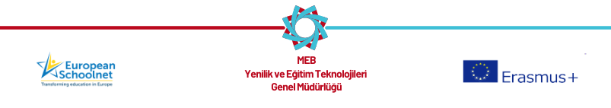

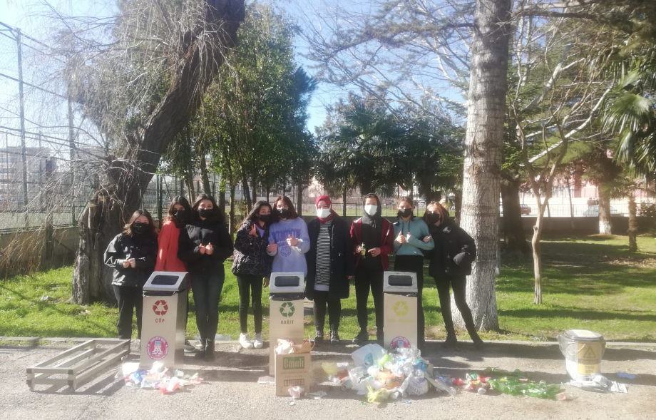 | 